新 书 推 荐
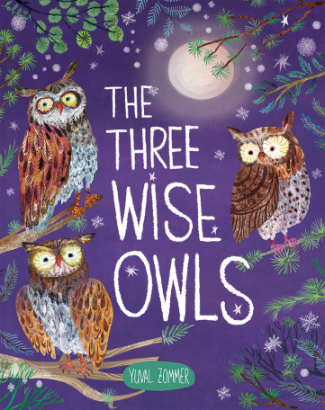
中文书名：《三只智慧的猫头鹰》
英文书名：The Three Wise Owls
作 者：Yuval Zommer
出 版 社：OUP
代理公司：OUP/ANA
页 数：32页
出版时间：2027年4月
代理地区：中国大陆、台湾
审读资料：电子稿
类 型：故事绘本

- 一则讲述得优美动人的现代寓言，讲述在大自然中寻找宁静。
- 尤瓦尔·佐默拥有大量国际读者，是多部全球畅销书的创作者。他的作品全球销量超过200万册，并已被翻译成30种语言。作品《注定要成为的那棵树》(The Tree That’s Meant to Be)被评为《星期日泰晤士报》年度好书，绘本《野性》(The Wild)曾荣获法国联合国儿童基金会青少年文学奖(Prix UNICEF de littérature jeunesse)3–5岁组奖项。
- 一个应时的节日故事，颂扬放慢脚步、与自然和谐相处的力量。
- 这个季节性故事源于尤瓦尔对自然世界的热爱，非常适合他的获奖绘本《野性》(The Wild)的粉丝。

内容简介：

在森林里，动物们正在为过冬放慢脚步，而与此同时，附近的小镇却熙熙攘攘，人们都在为节日做准备。

一个小女孩从窗口望着三只猫头鹰。她不喜欢小镇的喧闹和闪烁的灯光，更愿意待在森林里。当雪降临小镇时，一切都停了下来：马路空空荡荡，商店关门，灯光熄灭。猫头鹰们很开心，小女孩也很开心。

夜幕降临，猫头鹰们在她窗外咕咕地叫，小女孩确信它们想让她跟着走。她和家人、邻居们一起，在猫头鹰的带领下，组成了一支缓缓前行的灯笼游行队伍。当他们来到森林中央时，这里没有吵闹的音乐，也没有闪烁的灯光，只有一个完美的星光之夜。整个社区一起停下脚步，享受宁静，看着无声的星星缓缓划过。

作者简介：


尤瓦尔·佐默(Yuval Zommer)毕业于皇家艺术学院，获得插画艺术硕士学位。他曾多年在顶尖广告公司担任创意总监。尤瓦尔的作品全球销量超过200万册，并已被翻译成30种语言。尤瓦尔的《注定要成为的那棵树》(The Tree That’s Meant to Be)被评为《星期日泰晤士报》年度好书，《野性》(The Wild)荣获法国联合国儿童基金会青少年文学奖(Prix UNICEF de littérature jeunesse)3–5岁组奖项。

内页插图：

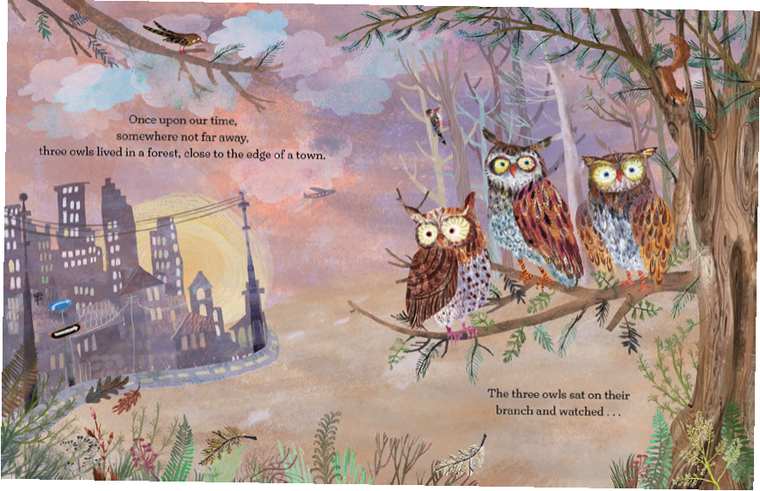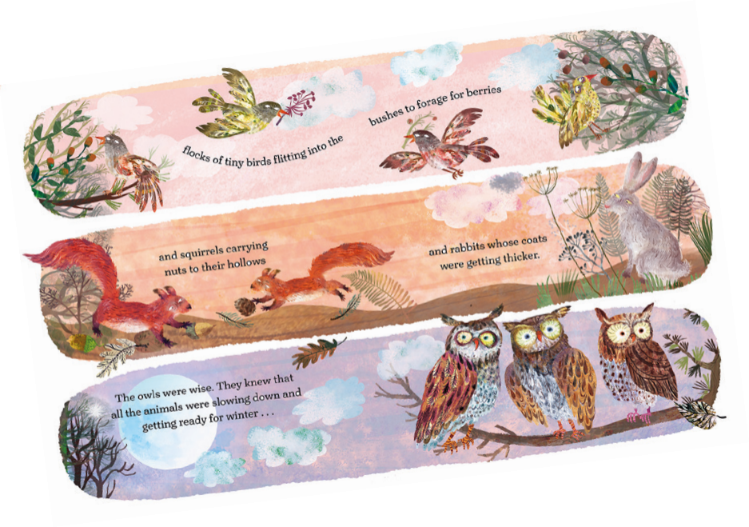

请将反馈信息发至：版权负责人
Email：Rights@nurnberg.com.cn
安德鲁·纳伯格联合国际有限公司北京代表处
北京市海淀区中关村大街甲59号中国人民大学文化大厦1705室, 邮编：100872
电话：010-82504106, 传真：010-82504200
公司网址：http://www.nurnberg.com.cn
书目下载：http://www.nurnberg.com.cn/booklist_zh/list.aspx
书讯浏览：http://www.nurnberg.com.cn/book/book.aspx
视频推荐：http://www.nurnberg.com.cn/video/video.aspx
豆瓣小站：http://site.douban.com/110577/
新浪微博：安德鲁纳伯格公司的微博_微博 (weibo.com)
微信订阅号：安德鲁纳伯格联合国际北京代表处

